Maxime Van Uffelen

Vincent Van Uffelen

G25: Binding of Isaac

**Computersystemen: Project**

**Verslag**

**Inhoud**

1. **Introductie**
2. **Logica**
3. **Problemen**
4. **Handleiding**
5. **Introductie**

Dit document rapporteert over ons project geschreven in assembly: een simplistische versie van het spel “Binding of Isaac”. In eerste instantie verklaren we de logica die we hebben gebruikt, nadien vermelden we de problemen die we zijn tegengekomen en tenslotte beëindigen we met een handleiding voor ons spel.

1. **Logica**

We hebben de meeste spelelementen bijgehouden in wat we als een “vector” beschouwen in ons programma: de “vector” is werkelijk een array die bij het begin het aantal elementen gevold door het aantal informatie per element bevat (het aantal informatie vermenigvuldigen we met 2 aangezien we bij deze vectoren enkel met words werken, elk informatie element neemt dus 2 bytes). Vervolgens hebben we alle elementen van de “vector”. De reden dat we zo algemeen hebben gewerkt is zodat we een vectorref en vectorset hebben kunnen schrijven die correct door zo een “vector” gaat om informatie eruit te krijgen of aan te passen.

1. **Problemen**

We weten niet hoe we met een timer of random kunnen werken in assembly, hierdoor zijn er funcionaliteiten die we wouden in ons spel, niet realiteit geworden.

We hadden bijvoorbeeld gedacht aan een final boss te implementeren die volgens een timer verschillende soorten aanvallen te hebben.

Anderzijds zijn we problemen tegengekomen die we niet hebben kunnen oplossen:

‘dmgboost’ is een “pickup”, een item die de speler kan nemen door erover te wandelen, het is verondersteld een leven van de speler af te nemen en tegelijkertijd de damage te amplifieren. Het verminderen van een leven werkt zoals het moet maar het aanpassen van de damage werkt niet goed en we snappen niet waarom:

De vijanden hebben 80 levens en de basis damage van de speler is 20. Het neemt dus normaalgezien 4 shotten van de speler om een vijand te doden, dit werkt zoals het moet. Wanneer de speler echter een dmgboost neemt zijn er twee mogelijkheden:

* indien de nieuwe damage een deler is van 80 (aantal levens van vijand) dan werkt het zoals het moet: volgens de nieuwe damage moeten we de vijanden het correct aantal keer neerschieten vooraleer ze dood zijn
* in elk ander geval worden de vijanden onsterfelijk

Dit doet denken dat we testen of het aantal levens gelijk is aan nul van een vijand om besluiten dat deze dood is maar dat is niet het geval: we testen of het kleiner of gelijk is aan nul, vandaar dat het zou moeten werken, hetgeen dus niet het geval is.

Tenslotte hebben we ook niet te veel kunnen aanpassen ten opzichte van de feedback die we hadden gekregen: we hebben zoveel mogelijk hard gecodeerde constanten proberen weg te werken aan de hand van macros, maar wat de hardgecodeerde sprites betreft hebben we geen alternatief gevonden en voor de ingewikkelde functies hebben we ook geen manier gevonden om ze te vereenvoudigen.

1. **Handleiding**

2. pickups

1. levens

3. speler

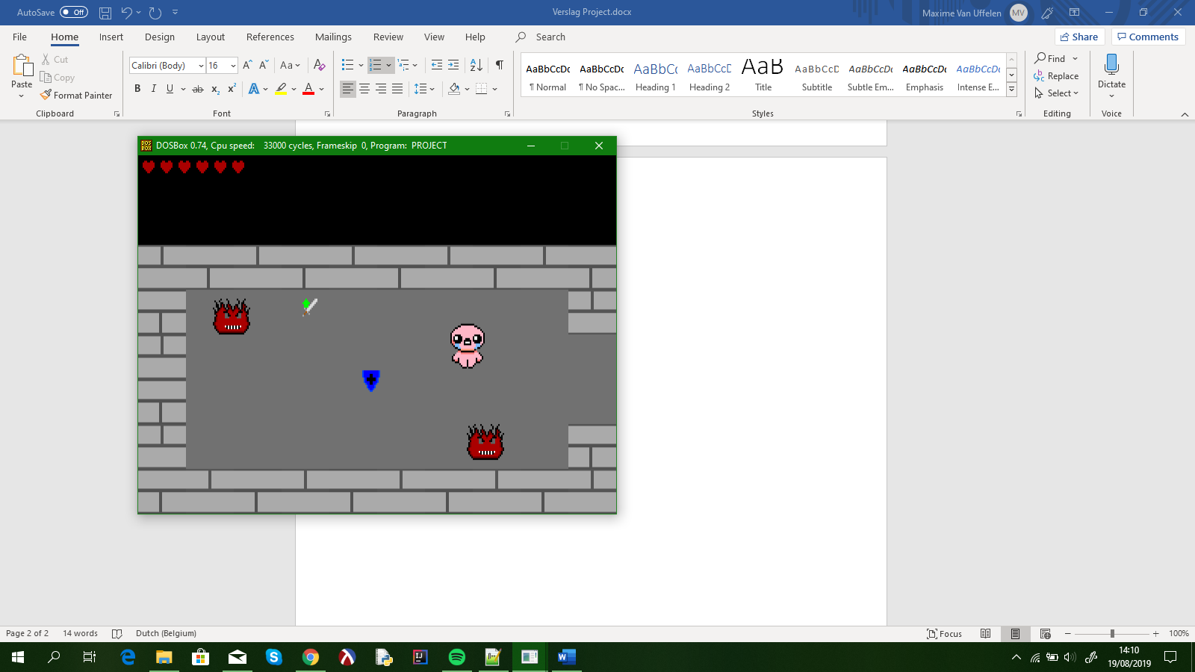

figuur 1: algemeen overzicht

4. vijanden

1. Levens:

Het aantal levens dat de speler heeft. De speler begint met 6 levens en verliest 1 iedere keer hij een vijand aanraakt. Indien het aantal levens op 0 komt de staan verliest de speler en keert hij terug naar het menu.

1. Pickups:

Pickups zijn bonussen dat de speler kan nemen door er door te wandelen. Er zijn 4 verschillende soorten:

* damage boost
* armor
* key
* chest

Het zwaard is de damage boost: het geeft meer damage aan de speler en dus wordt het makelijker de vijanden te doden. Er is namelijk een catch aan deze boost: het doet één hart verliezen (cf. figuur 3). De speler kiest dus of hij levens wilt opofferen om dan meer damage te doen.

Het schild is de armor: de speler kan geen levens regenereren maar kan wel armor oppikken, indien de speler armor heeft verliest hij deze in plaats van zijn levens. De speler begint met geen armor. Wanneer de speler armor heeft dan is het aantal getekent onder de harten (cf. figuur 2)

De key bevindt zich in één kamer (cf. figuur 5), wanneer de speler deze vindt en oppikt kan hij voortgaan naar de laatste kamer waar de chest zich bevindt. Bij het oppikken van de chest wint de speler het spel.

1. Speler:

De speler controleert Isaac, deze kan schieten tegen vijanden en wandelen door de verschillende kamers, de bedoeling is dat hij de sleutel vind om in de laatste kamer terecht te kunnen komen en zo het spel te winnen.

1. Vijanden:

De vijanden bewegen constant horizontaal of verticaal en doen een leven (of armor indien de speler er heeft) verliezen aan de speler. Ze zijn een obstakel die proberen de speler te doen verliezen.

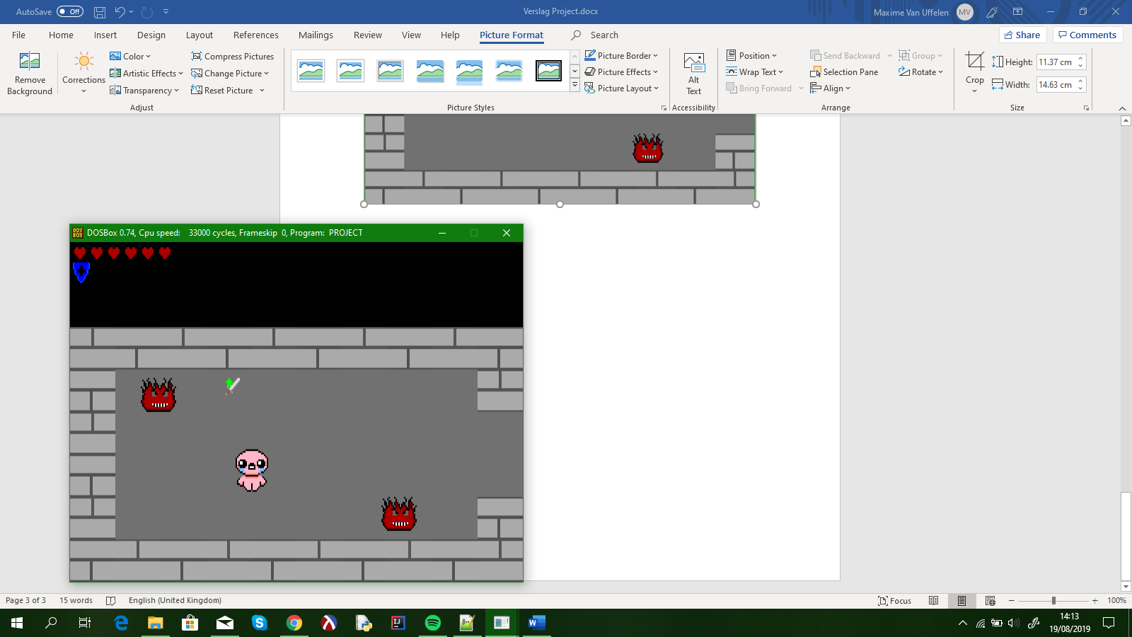

figuur 2: de speler heeft armor opgepikt

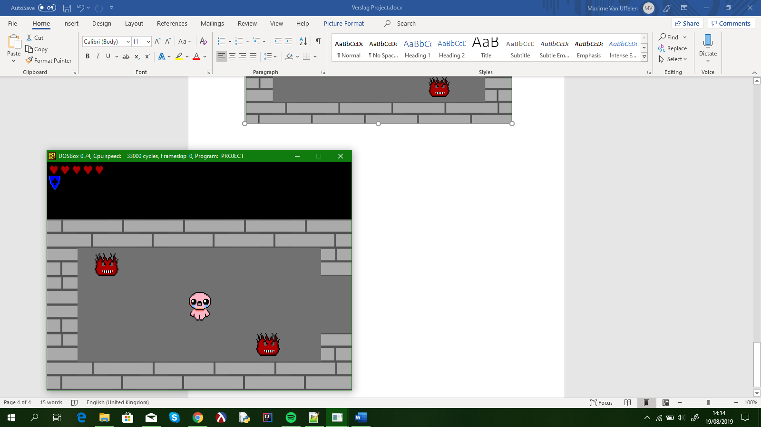

figuur 3: de speler heeft een damage boost opgepikt

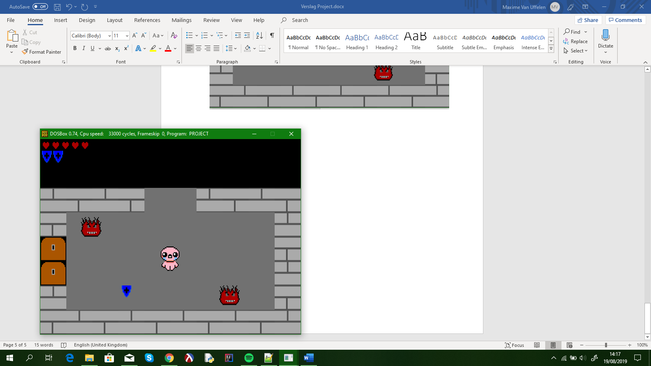

figuur 4: de voorlaatste kamer, de speler moet de sleutel vinden en oppikken zodat de deuren open gaan en hij verder kan gaan

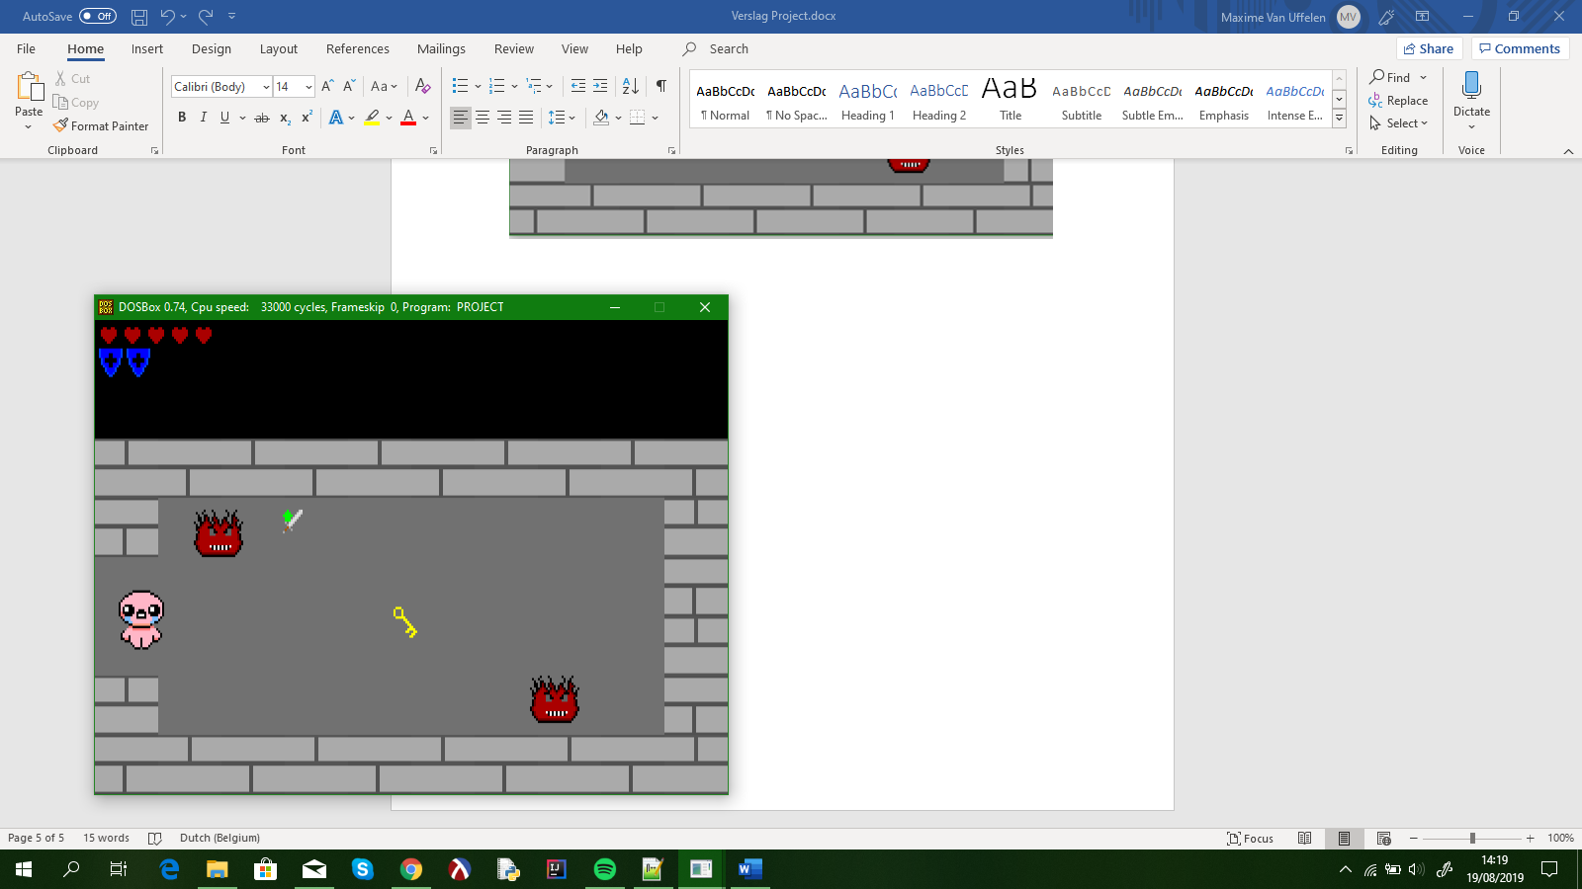

figuur 5: de kamer waarin de sleutel is

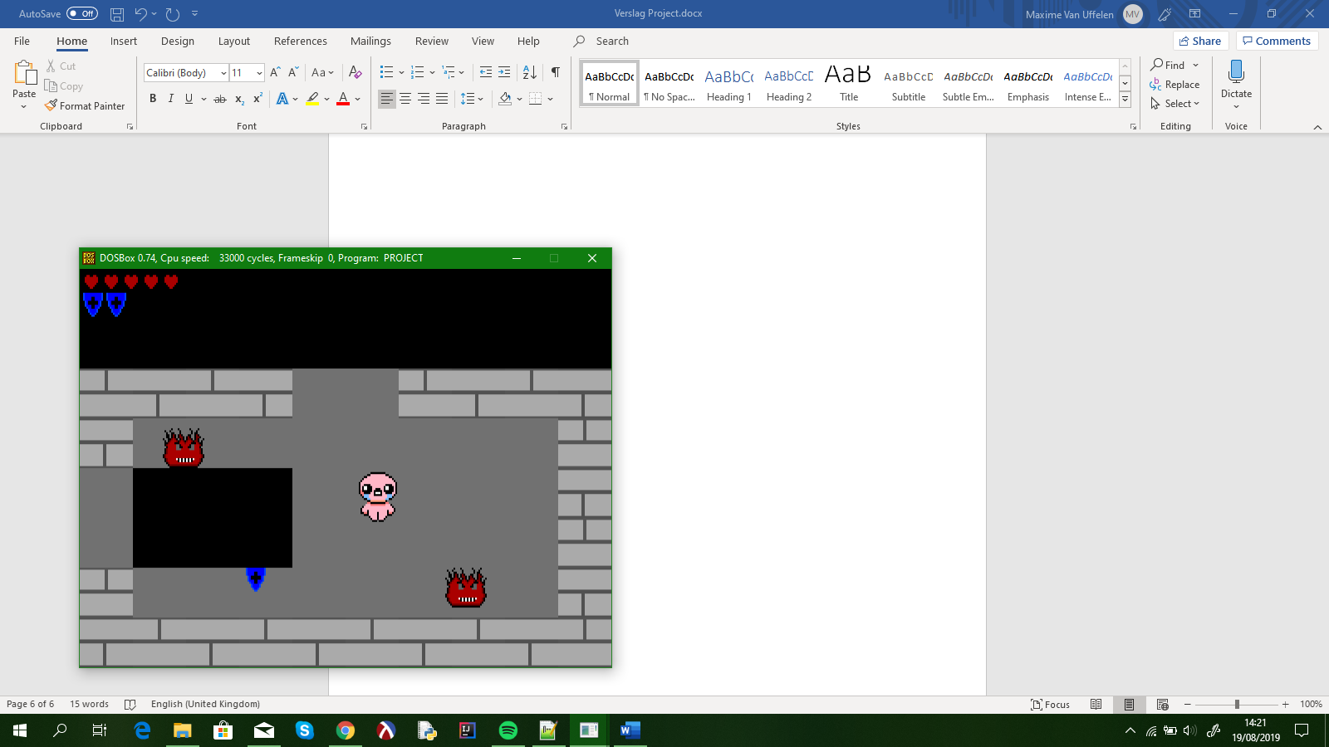

figuur 6: de voorlaatste kamer na het oppikken van de sleutel